

|  |
| --- |

**Especificación de requisitos de software**

**Proyecto: StyleSwap**

Revisión 2015

|  |  |  |
| --- | --- | --- |

**Instrucciones para el uso de este formato**

*Este formato es una plantilla tipo para documentos de requisitos del software, adaptado para su uso en el tecnólogo de Análisis y Desarrollo de Sistemas de Información del Centro de Servicios Financieros del SENA.*

*Está basado y es conforme con el estándar IEEE Std 830-1998.*

*Las secciones que no se consideren aplicables al sistema descrito podrán de forma justificada indicarse como no aplicables (NA).*

*Notas:*

*Los textos en color azul son indicaciones que deben eliminarse y, en su caso, sustituirse por los contenidos descritos en cada apartado.*

*Los textos entre corchetes del tipo “” permiten la inclusión directa de texto con el color y estilo adecuado a la sección, al pulsar sobre ellos con el puntero del ratón.*

*Los títulos y subtítulos de cada apartado están definidos como estilos de MS Word, de forma que su numeración consecutiva se genera automáticamente según se trate de estilos “Titulo1, Titulo2 y Titulo3”.*

*La sangría de los textos dentro de cada apartado se genera automáticamente al pulsar Intro al final de la línea de título. (Estilos Normal indentado1, Normal indentado 2 y Normal indentado 3).*

*El índice del documento es una tabla de contenido que MS Word actualiza tomando como criterio los títulos del documento.*

*Una vez terminada su redacción debe indicarse a Word que actualice todo su contenido para reflejar el contenido definitivo.*

De la plantilla de formato del documento © & Coloriuris http://www.qualitatis.org

.

**Ficha del documento**

| **Fecha** | **Revisión** | **Autor** | **Verificado dep. calidad.** |
| --- | --- | --- | --- |
|  |  |  |  |

**Contenido**

**FICHA DEL DOCUMENTO 3**

**CONTENIDO 4**

**1** **INTRODUCCIÓN 5**

**1.1** **Propósito 5**

**1.2** **Alcance 5**

**1.3** **Personal involucrado 5**

**1.4** **Definiciones, acrónimos y abreviaturas 5**

**1.5** **Referencias 5**

**1.6** **Resumen 5**

**2** **DESCRIPCIÓN GENERAL 6**

**2.1** **Perspectiva del producto 6**

**2.2** **Funcionalidad del producto 6**

**2.3** **Características de los usuarios 6**

**2.4** **Restricciones 6**

**2.5** **Suposiciones y dependencias 6**

**2.6** **Evolución previsible del sistema 6**

**3** **REQUISITOS ESPECÍFICOS 6**

**3.1** **Requisitos comunes de los interfaces 7**

3.1.1 Interfaces de usuario 7

3.1.2 Interfaces de hardware 7

3.1.3 Interfaces de software 7

3.1.4 Interfaces de comunicación 7

**3.2** **Requisitos funcionales 7**

**3.3** **Requisitos no funcionales 8**

**3.4** **Otros requisitos 9**

**4** **APÉNDICES 9**

1. **Introducción**

Objetivo: El objetivo consiste en desarrollar una página web que ofrezca a los clientes la posibilidad de adquirir tanto ropa nueva como usada, ademas de facilitar la venta de ropa de segunda mano.

Alcance: Mejora constante e innovar, la parte de gestión de compra y ventas en el ámbito virtual, abarcando una amplia gama de prendas de vestir.

*La introducción de la Especificación de requisitos de software (SRS) debe proporcionar una vista general de la SRS. Debe incluir el objetivo, el alcance, las definiciones y acrónimos, las referencias, y la vista general del SRS.*

* 1. **Propósito**

El propósito del documento es identificar todos los requisitos funcionales, y distintas características que tenga nuestro proyecto “StyleSwap” con el fin de tener toda la información registrada en este documento y las personas que estén interesadas en el proyecto pueda identificar toda la información de manera sencilla.

* *Propósito del documento*
* *Audiencia a la que va dirigido*
  1. **Alcance**

Alcance: Mejora constante e innovar, la parte de gestión de compra y ventas en el ámbito virtual, abarcando una amplia gama de prendas de vestir.

*(ej. Descripción del sistema) que puedan existir*

| Nombre | Santiago Reyes Jiménez |
| --- | --- |
| Rol | Desarrollador (Módulo De Ventas) |
| Categoría profesional | Técnico en software |
| Responsabilidades | Verificar que el código esté bien y completamente desarrollado y desarrollar su módulo respectivo. |
| Información de contacto | 3143666206  santyreyjim@gmail.com |
| Aprobación | si |

| Nombre | Juan David Torres Ibarguen |
| --- | --- |
| Rol | Desarrollador (Módulo De Compras e Inventario) |
| Categoría profesional | Técnico en software |
| Responsabilidades | Realizar la base de datos y Diseñar la página web. |
| Información de contacto | 3134900009  juanibarguen205@gmail.com |
| Aprobación | si |

| Nombre | Sergio Andres Camacho |
| --- | --- |
| Rol | Diseñador de pruebas  Desarrollador (Módulo de Pedidos) |
| Categoría profesional | Técnico en software |
| Responsabilidades | Desarrollar el módulo respectivo, realizar el análisis para el desarrollo de las pruebas y resultados de estas. |
| Información de contacto | 3188348379  sercam0320@gmail.com |
| Aprobación | si |

*Relación de personas involucradas en el desarrollo del sistema, con información de contacto.*

*Esta información es útil para que el gestor del proyecto pueda localizar a todos los participantes y recabar la información necesaria para la obtención de requisitos, validaciones de seguimiento, etc.*

* 1. **Definiciones, acrónimos y abreviaturas**

*Definición de todos los términos, abreviaturas y acrónimos necesarios para interpretar apropiadamente este documento. En ella se pueden indicar referencias a uno o más apéndices, o a otros documentos.*

**StyleSwap:** Tienda de ropa, plataforma con relación al sistema.

**Compra:** Transacción que conlleva un intercambio equitativo en ambas direcciones.

**Venta:** Ventas son las actividades realizadas para incentivar potenciales clientes a realizar una determinada compra.

**Pedidos:** Solicitudes o requerimientos que los clientes hacen para adquirir los productos a través de la tienda.

**Inventario:** Conjunto de bienes y materiales que la empresa posee y utiliza en el desarrollo de sus operaciones comerciales. Estos bienes pueden incluir productos listos para la venta.

* 1. **Referencias**

*Relación completa de todos los documentos relacionados en la especificación de requisitos de software, identificando de cada documento el titulo, referencia (si procede), fecha y organización que lo proporciona.*

* 1. **Resumen**
* *Descripción del contenido del resto del documento*
* *Explicación de la organización del documento*

1. **Descripción general**
   1. **Perspectiva del producto**

*Indicar si es un producto independiente o parte de un sistema mayor. En el caso de tratarse de un producto que forma parte de un sistema mayor, un diagrama que sitúe el producto dentro del sistema e identifique sus conexiones facilita la comprensión.*

Independencia del producto:

El sistema es un producto independiente con funcionalidades dedicadas al sector minorista de ropa.

Puede operar de manera autónoma sin depender de otros sistemas externos.

* 1. **Funcionalidad del producto**

*Resumen de las funcionalidades principales que el producto debe realizar, sin entrar en información de detalle.*

*En ocasiones la información de esta sección puede tomarse de un documento de especificación del sistema de mayor nivel (ej. Requisitos del sistema).*

*Las funcionalidades deben estar organizadas de manera que el cliente o cualquier interlocutor pueda entenderlo perfectamente. Para ello se pueden utilizar métodos textuales o gráficos.*

Es una página web que va a estar basada tanto en productos de ropa como en otros accesorios en el que los clientes podrán comprar productos usados o nuevos.

Tendremos las siguientes funcionalidades:

**Gestión integral Inventario:**

Control para las existencias de productos y categorización y etiquetado para una fácil organización.

**Proceso de compra intuitivo:**

Interfaz fácil de usar para los clientes y así mismo la generación de las facturas y recibos.

**Eficiente sistema de pedidos:**

Seguimiento del pedido y confirmaciones con notificaciones a los clientes, así mismo el manejo eficiente de devoluciones y cambios de productos.

**Integración de pagos seguros:** Facilitación de transacciones seguras e integración con sistemas de pago y pasarelas seguras.

**Seguridad robusta:** Protección de datos confidenciales de clientes y transacciones, así mismo medidas de seguridad para prevenir accesos no autorizados.

**Adaptabilidad y personalización:** Personalización del sistema según las necesidades específicas de la tienda y flexibilidad para incorporar futuras funcionalidades y actualizaciones.

* 1. **Características de los usuarios**

| Tipo de usuario | Cliente |
| --- | --- |
| Formación | No aplica |
| Habilidades | Conocimientos básicos de navegación web |
| Actividades | Comprar y Consultar productos de ropa. |

| Tipo de usuario | Administrador del sistema |
| --- | --- |
| Formación | Saber cómo usar el aplicativo y tener toda la información de este mismo. |
| Habilidades | Conocimiento y funcionamiento del sistema. |
| Actividades | Administrar el aplicativo |

| Tipo de usuario | Empleado |
| --- | --- |
| Formación | Saber administrar la información y el conocimiento de la empresa. “StyleSwap” |
| Habilidades | Conocimientos de moda, gestión de los diferentes modulos entre otras. |
| Actividades | Gestionar todo lo relacionado con inventario, pedidos, descripciones de productos, contenido visual y el servicio al cliente. |

*Descripción de los usuarios del producto, incluyendo nivel educacional, experiencia y experiencia técnica.*

* 1. **Restricciones**

*Descripción de aquellas limitaciones a tener en cuenta a la hora de diseñar y desarrollar el sistema, tales como el empleo de determinadas metodologías de desarrollo, lenguajes de programación, normas particulares, restricciones de hardware, de sistema operativo etc.*

**Lenguaje de programación y tecnologías:**

El sistema deberá ser desarrollado utilizando el lenguaje de programación especifico que este alineado con las políticas de desarrollo de la empresa:

**Normativas y regulaciones:**

El sistema debe cumplir con todas las normativas y regulaciones relacionadas con la gestión de datos de los clientes y transacciones financieras y privadas.

**Restricciones de Hardware:**

El sistema debe ser diseñado teniendo en cuenta las capacidades y limitaciones del hardware existente en la empresa, con los requisitos mínimos de hardware.

**Accesibilidad y Dispositivos:**

La página web debe ser accesible desde una variedad de dispositivos, como computadoras de escritorio, portátiles y a futuro tabletas y teléfonos moviles, asegurando una experiencia de usuario consistente. La interfaz de usuario debe ser compatible con diferentes navegadores web comunes.

**Tiempo de Desarrollo:**

Restricciones temporales deben ser consideradas, estableciendo plazos realistas para el diseño, desarrollo, pruebas e implementación del sistema.

**Respaldo y Recuperación de los datos:**

Se deben establecer restricciones y políticas claras con respecto a la frecuencia de respaldo de datos y los procedimientos de recuperación en caso de fallos del sistema o perdida de datos.

* 1. **Suposiciones y dependencias**

*Descripción de aquellos factores que, si cambian, pueden afectar a los requisitos. Por ejemplo, una asunción puede ser que determinado sistema operativo está disponible para el hardware requerido. De hecho, si el sistema operativo no estuviera disponible, la SRS debería modificarse*.

* 1. **Evolución previsible del sistema**

*Identificación de futuras mejoras al sistema, que podrán analizarse e implementarse en un futuro.*

**Mejora continua de la experiencia del usuario:**

Implementar actualizaciones en la interfaz del usuario para mantenerse al día y mejorar la usabilidad, asegurando una experiencia más atractiva y eficiente.

**Optimización de los procesos internos:**

Identificar oportunidades para mejorar y optimizar los procesos, desde la gestión del inventario hasta la logística de entregar para aumentar la eficiencia.

**Adaptación a cambios**: Estar pendiente de los cambios en regulaciones y normativas relacionadas con el comercio electrónico y la protección de datos, adaptando el sistema según sea necesario para asi poder cumplir con los requisitos legales.

**Expansión de canales de venta:** Evaluar la posibilidad de la presencia en canales de venta, como plataformas de comercio electrónico, aplicaciones moviles y redes sociales para poder llegar a un público más amplio.

1. **Requisitos específicos**

*Esta es la sección más extensa y más importante del documento.*

*Debe contener una lista detallada y completa de los requisitos que debe cumplir el sistema a desarrollar. El nivel de detalle de los requisitos debe ser el suficiente para que el equipo de desarrollo pueda diseñar un sistema que satisfaga los requisitos y los encargados de las pruebas puedan determinar si éstos se satisfacen.*

*Los requisitos se dispondrán en forma de listas numeradas para su identificación, seguimiento, trazabilidad y validación (ej. RF 10, RF 10.1, RF 10.2,...).*

*Para cada requisito debe completarse la siguiente tabla:*

| Número de requisito |  | | |
| --- | --- | --- | --- |
| Nombre de requisito |  | | |
| Tipo | ☐ Requisito | ☐ Restricción | |
| Fuente del requisito |  | | |
| Prioridad del requisito | ☐ Alta/Esencial | ☐ Media/Deseado | ☐ Baja/ Opcional |

*La distribución de los párrafos que forman este punto puede diferir del propuesto en esta plantilla, si las características del sistema aconsejan otra distribución para ofrecer mayor claridad en la exposición.*

* 1. **Requisitos comunes de los interfaces**

*Descripción detallada de todas las entradas y salidas del sistema de software.*

* + 1. **Interfaces de usuario**

*Describir los requisitos del interfaz de usuario para el producto. Esto puede estar en la forma de descripciones del texto o pantallas del interfaz. Por ejemplo, posiblemente el cliente ha especificado el estilo y los colores del producto. Describa exacto cómo el producto aparecerá a su usuario previsto.*

* + 1. **Interfaces de hardware**

*Especificar las características lógicas para cada interfaz entre el producto y los componentes de hardware del sistema. Se incluirán características de configuración.*

* + 1. **Interfaces de software**

*Indicar si hay que integrar el producto con otros productos de software.*

*Para cada producto de software debe especificarse lo siguiente:*

* *Descripción del producto software utilizado*
* *Propósito del interfaz*
* *Definición del interfaz: contiendo y formato*
  + 1. **Interfaces de comunicación**

*Describir los requisitos del interfaz de comunicación si hay comunicaciones con otros sistemas y cuáles son los protocolos de comunicación.*

* 1. **Requisitos funcionales**

| No. de requisito | Nombre de requisito | Prioridad | Responsable |
| --- | --- | --- | --- |
| RF01 | Creación Usuario y Contra: El sistema deberá permitirle al cliente crear un usuario y una contraseña para poder acceder al sistema. | ALTA/ESENCIAL | Administrador |
| RF02 | Iniciar sesión cliente: El cliente deberá iniciar sesión con su usuario y contraseña. | ALTA/ESENCIAL | Cliente |
| RF03 | Gestión Usuario: El sistema permitirá 5 perfiles para acceder al sistema: Empleados(expertos), administrador, Clientes Proveedores, Vendedores. | ALTA/ESENCIAL | Sistema |
| RF04 | Verificación Usuario: El sistema deberá verificar que todo esté correcto para crear y acceder al sistema. | ALTA/ESENCIAL | Sistema |
| RF05 | Autenticación de Usuario: Los usuarios podrán ingresar al sistema siempre y cuando tengan un nombre de usuario y contraseña. | ALTA | Usuarios |
| RF06 | Registro de Usuario: El sistema deberá registrar los usuarios que ingresen al sistema. | ESENCIAL | Sistema |
| RF07 | Recuperación de Usuario: Los usuarios podrán recuperar su usuario y contraseña si tienen un inconveniente. | ALTA/ESENCIAL | Administrador |
| RF08 | Editar Usuario: Los usuarios podrán editar su nombre de usuario si desean. | OPCIONAL | Usuario |
| RF09 | Recuperar contraseña: El usuario en un caso extremo de perder la contraseña podrá recuperarla. | ESENCIAL | Usuario |
| RF10 | Eliminar Usuario: El administrador podrá eliminar el usuario en caso de una conducta fuerte o petición del mismo usuario | OPCIONAL | Administrador |
| RF11 | Confirmar Usuario: El sistema deberá confirmar al usuario su acceso o salida del aplicativo | ESENCIAL | Sistema |
| RF12 | Seguridad Usuario: El usuario tendrá derecho a que el sistema brinde seguridad a él y a sus datos | ALTA/ESENCIAL | Sistema |
| RF13 | Iniciar sesión cliente: El cliente deberá iniciar sesión como proveedor con su usuario y contraseña. | ALTA/ESENCIAL | Administrador |
| RF14 | Descuento Al producto: El proveedor y vendedor podrá ponerle descuento al precio de su producto | ESENCIAL | Proveedor y vendedor |
| RF15 | Promoción Producto: El sistema podrá permitirle al proveedor y vendedor poner una promoción al producto para así atraer más a los clientes | OPCIONAL | Proveedor y vendedor |

**REQUISITOS COMPRA:**

| RF01 | Compras: La plataforma permitirá la compra de diversos productos. | ESENCIAL | Empleado |
| --- | --- | --- | --- |
| RF02 | Compras: el administrador y el empleado tienen la opción de editar y observar las compras realizadas. | ESENCIAL | Empleado Y  Administrador |
| RF03 | Compras factura: La factura se generará para cada compra, garantizando la seguridad del producto. | ESENCIAL | Empleado |
| RF04 | Compras cliente: el cliente podrá acceder a la tienda y seleccionar los productos que más le llamen la atención entre las opciones disponibles. | ALTA | Cliente |
| RF05 | Compras: el cliente tiene la opción de comprar directamente o participar en una subasta para reducir el precio de la compra, dependiendo del proveedor. | ESENCIAL | Cliente Y  administrador |
| RF06 | Compras proveedor: El proveedor puede subir sus productos y tambien ofrecerlos para la compra a otros proveedores en la plataforma. | ESENCIAL | Proveedor Y  cliente |
| RF07 | Compras online: el cliente tiene la obligación de visualizar la identidad de su vendedor y el precio exacto de su compra durante el proceso de la compra. | ALTA | Cliente Y  Proveedor |
| RF08 | Compras seguras: El cliente al comprar podrá tener la seguridad para proteger su información personal y contra ataques. | ESENCIAL | Administrador y Empleado |
| RF09 | Compras vigilancia: el comprador tendrá acceso a la visualización de sus datos personales y la información detallada de su compra durante el proceso de la compra. | ESENCIAL | Administrador |
| RF10 | Compras productos: se podrán adquirir diversos tipos de productos disponibles en el sistema. | ESENCIAL | Empleado |

**REQUISITOS VENTA:**

| RF01 | Ventas cliente: el cliente podrá acceder al sistema y llevar a cabo la venta de sus productos si lo desea. | ALTA | Administrador |
| --- | --- | --- | --- |
| RF02 | Administrar ventas: el empleado, el proveedor o vendedor tendrá la capacidad de revisar las ventas en el sistema. | ESENCIAL | Empleado Y  Proveedor |
| RF03 | Ventas base de datos: los datos de las ventas se almacenarán en la base de datos del sistema. | ALTA | Empleado Y  Administrador |
| RF04 | Ventas precio: El precio de las ventas será establecido por el proveedor y podrá cambiar según su elección. | ESENCIAL | Empleado y Administrador |
| RF05 | Venta descuento: el sistema permitirá aplicar descuentos en las ventas, sujeto a la aprobación del proveedor. | ALTA | Administrador Y  Proveedor |
| RF06 | Venta producto: Se requiere un proceso para la gestión de productos, que incluya la revisión constante del inventario para determinar si se reabastece o incorpora un nuevo producto. | ALTA | Administrador Y  Empleado |
| RF07 | Venta categoría: las ventas serán gestionadas y organizadas según la categoría del producto correspondiente. | ALTA | Empleado Y  Administrador |
| RF08 | Ventas cliente: el cliente podrá acceder al sistema y realizar la venta de su producto. | ALTA | Administrador |
| RF09 | Administrar ventas: el empleado, el proveedor o vendedor podrán visualizar las ventas. | ESENCIAL | Empleado Y  Proveedor |
| RF10 | Ventas precio: Los precios de venta podrán ser establecidos por el proveedor y estarán sujetos a cambios según lo que decidan. | ESENCIAL | Empleado Y Administrador |

**REQUISITOS PEDIDOS:**

| RF01 | Creación de un usuario y contraseña: El sistema deberá permitirle al cliente que cree un usuario y establezca una contraseña para acceder al sistema. | ALTA/ESENCIAL | Administrador |
| --- | --- | --- | --- |
| RF02 | Iniciar sesión cliente: El cliente deberá iniciar sesión con su usuario y contraseña creado anteriormente. | ALTA/ESENCIAL | Cliente |
| RF03 | Observar Productos: El cliente luego de acceder podrá visualizar los productos a su gusto. | ALTA/ESENCIAL | Cliente |
| RF04 | Subir Productos: El cliente podrá subir los productos para la venta, seleccionando la opción de proveedor o vendedor según corresponda. | ALTA/ESENCIAL | Proveedor  Vendedor |
| RF05 | Vender Productos: El comprador tendrá la capacidad de vender cualquier producto. | ALTA | Cliente |
| RF06 | Seleccionar Productos: Podrán seleccionar los productos que deseen y agregarlos al carrito. | ESENCIAL | Cliente |
| RF07 | Ofertar Productos: El cliente podrá comprar y ofertar productos mediante el sistema de subasta | ALTA/ESENCIAL | Cliente |
| RF08 | Venta chat: este se llama venta chat ya que la subasta que hacemos de los productos debe ser segura dándole calidad al sistema evitando robos. | ALTA | Administrador |
| RF09 | Ventas subasta online: los vendedores podrán subir sus productos a la subasta y ofertar con potenciales compradores para determinar su precio final. | ALTA | Proveedor   y vendedor |
| RF10 | Pedido de productos: El sistema deberá permitir a los usuarios pedir productos con opciones para seleccionar, gestionar cantidades y confirmar pedidos. | ALTA/ESENCIAL | Administrador |

**REQUISITOS INVENTARIO:**

| RF01 | Registro de productos: El sistema deberá permitir el registro de nuevos productos en el inventario, incluyendo información detallada como nombre, descripción, categoría, tallas etc. | ALTA/ESENCIAL | Administrador |
| --- | --- | --- | --- |
| RF02 | Búsqueda de productos: Proporcionar una función de búsqueda que permita a los usuarios encontrar productos más fácilmente. | ALTA | Administrador |
| RF03 | Control de acceso a inventario: Implementar un control de acceso adecuado en el que solo usuarios autorizados puedan realizar modificaciones en el inventario. | ALTA | Cliente |
| RF04 | Registro de descuentos: Se debe permitir el registro de descuentos especiales o promociones para productos específicos, reflejando los cambios en el inventario. | IMPORTANTE | Proveedor  Vendedor |
| RF05 | Descripción de productos: El sistema debe permitir a los usuarios ingresar una descripción detallada para cada producto en el inventario | ALTA | Empleado |
| RF06 | Seguimiento de productos: El sistema debe proporcionar funcionalidades para el seguimiento de los productos a lo largo del inventario. | ESENCIAL | Empleado |
| RF07 | Categorización de productos: los productos se deben clasificar en categorías para tener una organización efectiva en el inventario. | ALTA/ESENCIAL | Administrador |
| RF08 | Ajustes al inventario. El sistema deberá permitir ajustes manuales de inventario para corregir diferentes errores o gestionar posibles pérdidas. | IMPORTANTE | Administrador |
| RF09 | Eliminación de productos: Deberá existir una opción de eliminar productos que ya no estén disponibles o en venta. | ESENCIAL | Empleado |
| RF10 | Fotos de producto: Se debe permitir la carga y visualización de fotos de producto en el sistema para mejorar la identificación y presentación visual en el inventario. | MEDIO | Administrador |

***CASOS DE USO:***

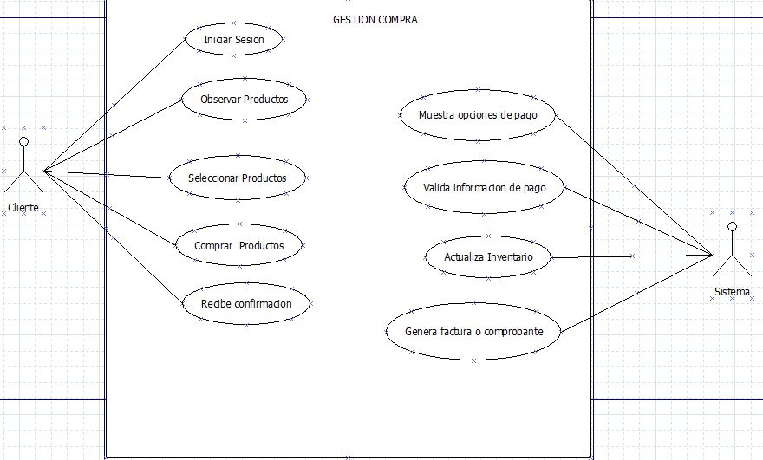

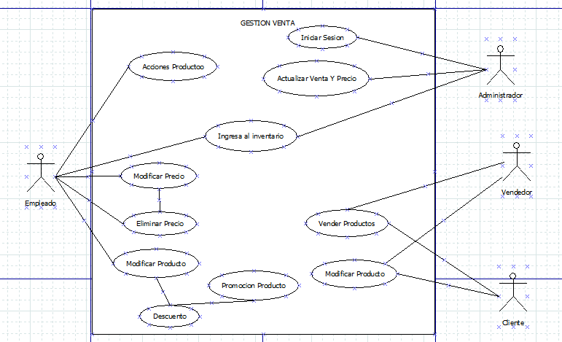

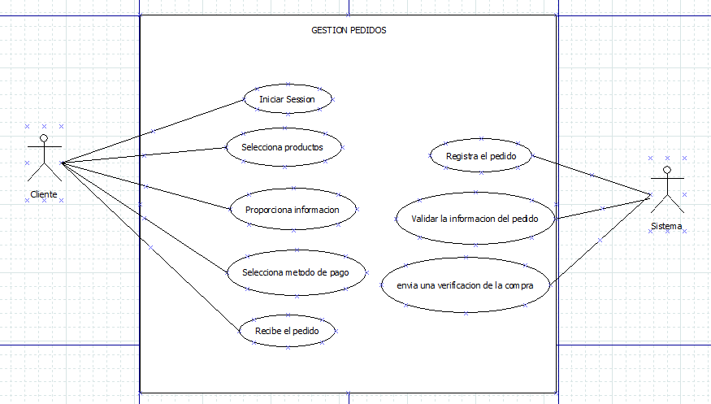

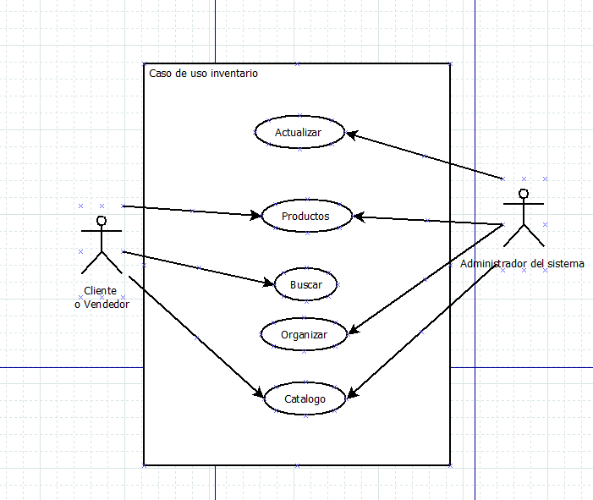

*Definición de acciones fundamentales que debe realizar el software al recibir información, procesarla y producir resultados.*

*En ellas se incluye:*

* *Comprobación de validez de las entradas*
* *Secuencia exacta de operaciones*
* *Respuesta a situaciones anormales (desbordamientos, comunicaciones, recuperación de errores)*
* *Parámetros*
* *Generación de salidas*
* *Relaciones entre entradas y salidas (secuencias de entradas y salidas, fórmulas para la conversión de información)*
* *Especificación de los requisitos lógicos para la información que será almacenada en base de datos (tipo de información, requerido)*

**Diagrama De Paquetes:**

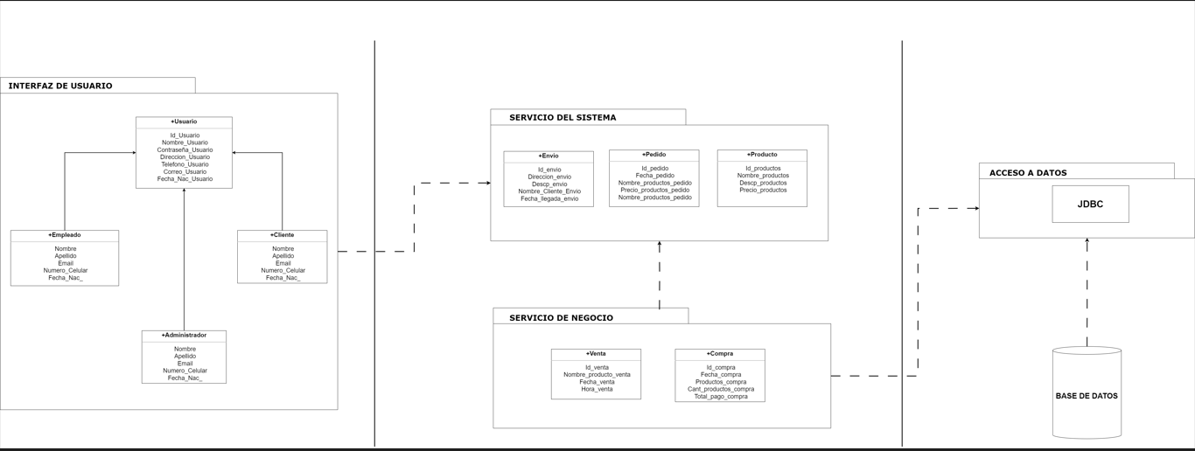

**Diagrama De Componentes:**

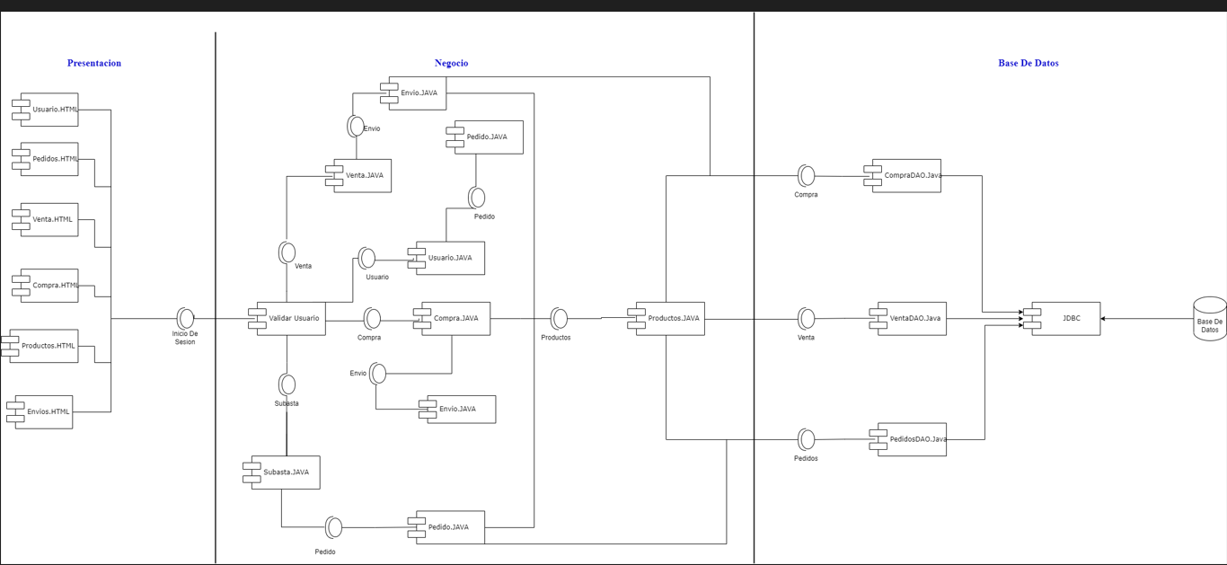

* 1. **Requisitos no funcionales**

*Contemplan todo lo que se necesita para que el sistema funcione correctamente*

COMPRA:

| **No. de requisito** | **Nombre de requisito** | **Tipo** | **Prioridad** | **Responsable** |
| --- | --- | --- | --- | --- |
| RFn1 | El módulo de compras debe cumplir con estándares de seguridad, garantizando la protección de la información personal y financiera de los usuarios. | Seguridad | ALTA/ESENCIAL | Administrador |
| RFn2 | Debe ser escalable para manejar un aumento en el número de usuarios concurrentes y transacciones sin afectar el rendimiento. | Escalabilidad | ALTA/ESENCIAL | Administrador |
| RFn3 | La funcionalidad de compras debe estar disponible casi al 100% del tiempo garantizando la accesibilidad constante para los usuarios. | Disponibilidad | MEDIA/DESEADO | Administrador |
| RFn4 | El proceso de compra debe ser compatible con una variedad de dispositivos, incluyendo computadoras, tabletas y celulares. | Compatibilidad | BAJA/OPCIONAL | Administrador |
| RFn5 | Debe ser capaz de manejar grandes volúmenes de datos, especialmente durante periodos de alta demanda | Adaptabilidad | ALTA | Sistema |
| RFn6 | Hay que asegurar que la funcionalidad de compras esté disponible de manera constante. | Fiabilidad | ALTA/ESENCIAL | Administrador |

VENTA:

| **No. de requisito** | **Nombre de requisito** | **Tipo** | **Prioridad** | **Responsable** |
| --- | --- | --- | --- | --- |
| RFn1 | El sistema debe proporcionar un tiempo de respuesta aceptable para las transacciones de venta | Rendimiento | ALTA/ESENCIAL | Sistema |
| RFn2 | La interfaz de usuario en el módulo de ventas debe ser facil de usar, permitiendo a los empleados completar transacciones de manera eficiente | Usabilidad | ALTA/ESENCIAL | Administrador |
| RFn3 | La seguridad de datos se debe implementar mediante medidas de seguridad para proteger los datos sensibles de clientes, transacciones y productos | Seguridad | ALTA/ESENCIAL | Administrador |
| RFn4 | El sistema debe garantizar un alto nivel de disponibilidad para que la tienda pueda llevar a cabo las transacciones | Disponibilidad | ALTA | Sistema |
| RFn5 | El sistema debe tener una facilidad de mantenimiento de manera que las actualizaciones correcciones y mejoras puedan realizarse de manera eficiente | Mantenibilidad | ALTA | Sistema |
| RFn6 | El codigo del módulo de ventas debe ser optimizado para garantizar un rendimiento eficiente y minimizar la carga en los recursos del sistema. | Desempeño | MEDIA/DESEADO | Administrador |

PEDIDOS:

| **No. de requisito** | **Nombre de requisito** | **Tipo** | **Prioridad** | **Responsable** |
| --- | --- | --- | --- | --- |
| RFn1 | El sistema debe procesar los pedidos de manera eficiente, con tiempos de respuesta rápidos. | Rendimiento | ALTA/ESENCIAL | Sistema |
| RFn2 | Los clientes deben tener acceso facil al estado de sus pedidos con notificaciones por correo electrónico. | Usabilidad | MEDIA/DESEADO | Administrador |
| RFn3 | Se deben implementar medidas de seguridad para detectar y prevenir posibles intentos de fraude en transacciones. | Seguridad | ALTA/ESENCIAL | Administrador |
| RFn4 | La disponibilidad del sistema de pedidos debe ser alta y asi mismo evitar cualquier tiempo de inactividad | Disponibilidad | ALTA | Administrador |
| RFn5 | El sistema debe permitir actualizaciones y mantenimiento sin afectar negativamente la capacidad de los clientes para realizar pedidos. | Mantenibilidad | DESEADO | Sistema |

INVENTARIO:

| **No. de requisito** | **Nombre de requisito** | **Tipo** | **Prioridad** | **Responsable** |
| --- | --- | --- | --- | --- |
| RFn1 | El sistema de inventario debe tener una alta disponibilidad para garantizar que la pagina pueda realizar operaciones sin interrupciones | Disponibilidad | ALTA | Sistema |
| RFn2 | El módulo de inventario debe integrarse con los otros modulos para garantizar una gestión coherente de los datos. | Interoperabilidad | MEDIA/DESEADO | Sistema |
| RFn3 | El sistema debe proporcionar respuestas rápidas asegurando eficiencia al buscar agregar o actualizar productos en el inventario | Rendimiento | DESEADO | Administrador |
| RFn5 | Para los ajustes de stock se deben implementar medidas de seguridad para prevenir cambios no autorizados | Seguridad | DESEADO | Administrador |

**Prioridad de Requisitos No Funcionales**

* + *Alta/Esencial*
  + *Media/Deseado*
  + *Baja/ Opcional*

**Tipos de Requisitos No Funcionales**

* + *Requisitos de rendimiento*

*Especificación de los requisitos relacionados con la carga que se espera tenga que soportar el sistema. Por ejemplo, el número de terminales, el número esperado de usuarios simultáneamente conectados, número de transacciones por segundo que deberá soportar el sistema, etc.*

*Todos estos requisitos deben ser mesurables. Por ejemplo, indicando “el 95% de las transacciones deben realizarse en menos de 1 segundo”, en lugar de “los operadores no deben esperar a que se complete la transacción”.*

* + *Seguridad*

*Especificación de elementos que protegerán al software de accesos, usos y sabotajes maliciosos, así como de modificaciones o destrucciones maliciosas o accidentales. Los requisitos pueden especificar:*

* *Empleo de técnicas criptográficas.*
* *Registro de ficheros con “logs” de actividad.*
* *Asignación de determinadas funcionalidades a determinados módulos.*
* *Restricciones de comunicación entre determinados módulos.*
* *Comprobaciones de integridad de información crítica.*

* + *Fiabilidad*

*Especificación de los factores de fiabilidad necesaria del sistema. Esto se expresa generalmente como el tiempo entre los incidentes permisibles, o el total de incidentes permisible.*

* + *Disponibilidad*

*Especificación de los factores de disponibilidad final exigidos al sistema. Normalmente expresados en % de tiempo en los que el software tiene que mostrar disponibilidad.*

* + *Mantenibilidad*

*Identificación del tipo de mantenimiento necesario del sistema.*

*Especificación de quien debe realizar las tareas de mantenimiento, por ejemplo, usuarios, o un desarrollador.*

*Especificación de cuándo debe realizarse las tareas de mantenimiento. Por ejemplo, generación de estadísticas de accesos semanales y mensuales.*

* + *Portabilidad*

*Especificación de atributos que debe presentar el software para facilitar su traslado a otras plataformas u entornos. Pueden incluirse:*

* *Porcentaje de componentes dependientes del servidor.*
* *Porcentaje de código dependiente del servidor.*
* *Uso de un determinado lenguaje por su portabilidad.*
* *Uso de un determinado compilador o plataforma de desarrollo.*
* *Uso de un determinado sistema operativo.*
  1. **Otros requisitos**

*Cualquier otro requisito que no encaje en ninguna de las secciones anteriores.*

*Por ejemplo:*

*Requisitos culturales y políticos*

*Requisitos Legales*

1. **Apéndices**

*Pueden contener todo tipo de información relevante para la SRS pero que, propiamente, no forme parte de la SRS.*